- 打开百度地图坐标：http://api.map.baidu.com/lbsapi/getpoint/
- 左上角输入地址
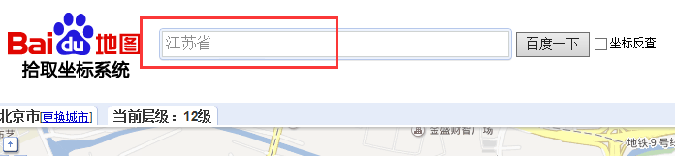

- 在地图上找到你的位置，然后点击即可，右上角会出现一个坐标

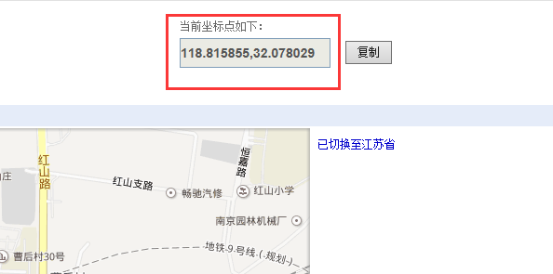

注意：这里经度和纬度，中间是用逗号分开的，我们需要分开复制到网站后台，修改后后台更新全部！

